简介

简述
swoole发音为 死沃尔 ， 并不是死喔了， 官网给它的介绍是：
swoole是PHP的异步、并行、高性能网络通信引擎，使用纯C语言编写，提供了PHP语言的异步多线程服务器，异步TCP/UDP网络客户端，异步MySQL，异步Redis，数据库连接池，AsyncTask，消息队列，毫秒定时器，异步文件读写，异步DNS查询。 Swoole内置了Http/WebSocket服务器端/客户端、Http2.0服务器端。

功能库
[X] http服务 ，编写一个简单的web server。
[X] TCP/UDP服务 ，编写一个消息接受处理系统。
[X] 异步，可以异步的处理请求。
[X] 并发 ，可以并发的处理同一个业务逻辑。
[X] socket，socket通讯处理技术。
[X] 毫秒级别定时器，可以在php中使用定时器了。
[X] 协程，相比线程更稳定和好用。

安装

pecl安装
pecl install swoole

源码安装
git clone https://github.com/swoole/swoole-src.git
cd swoole-src
phpize
./configure
make && make install

架构

结构
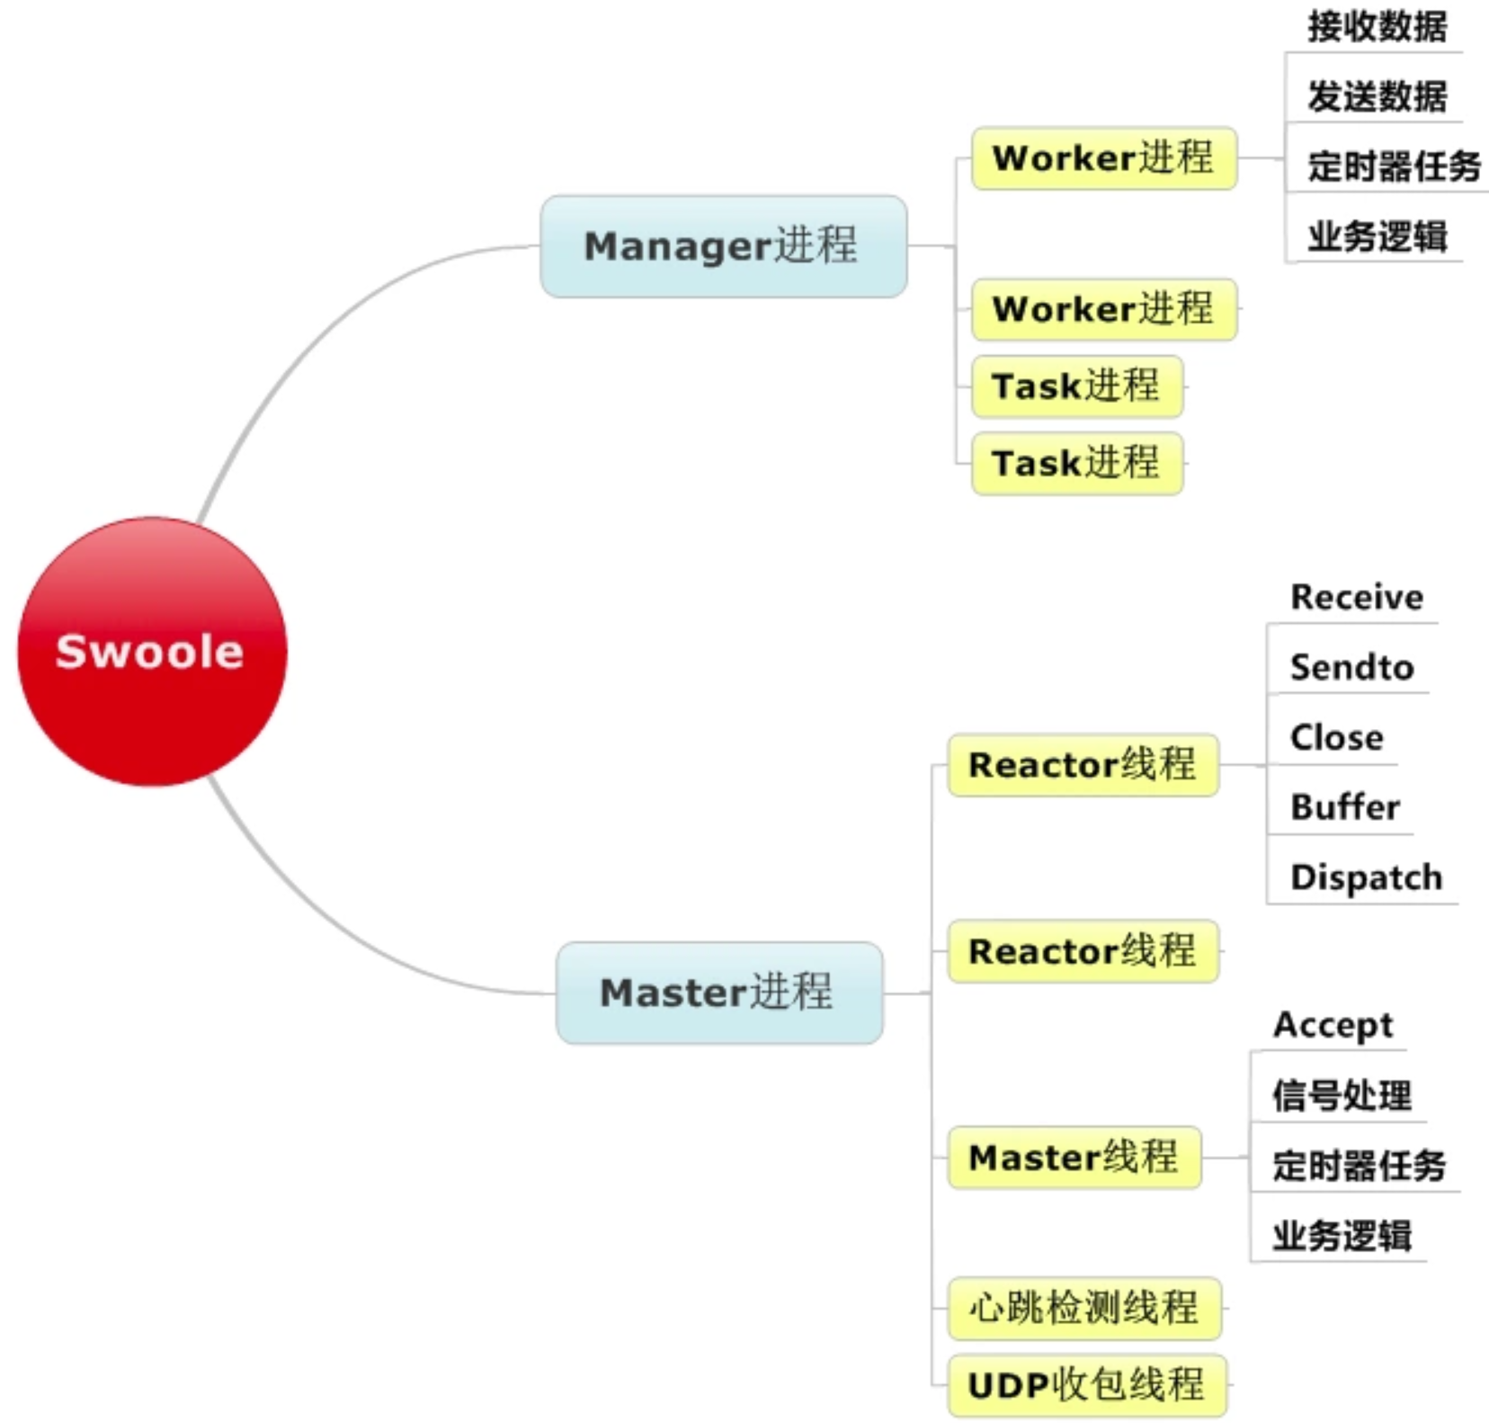

流程图
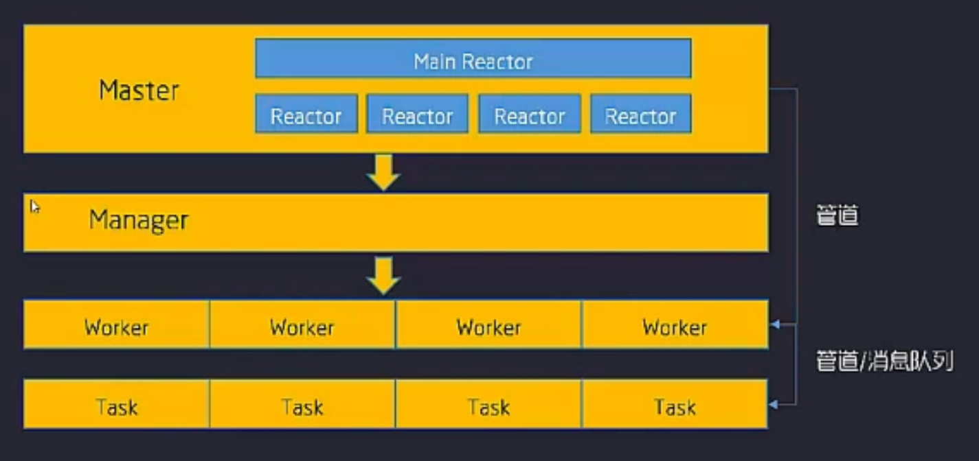
请求到达 Main Reactor
|
Main Reactor根据Reactor的情况，将请求注册给对应的Reactor
(每个Reactor都有epoll。用来监听客户端的变化)
|
客户端有变化时，交给worker来处理
|
worker处理完毕，通过进程间通信(比如管道、共享内存、消息队列)发给
对应的reactor。
|
reactor将响应结果发给相应的连接
|
请求处理完成

因为reactor基于epoll，所以每个reactor可以处理无数个连接请求。 如此，swoole就轻松的处理了高并发。

Server
